N O T I C I A S

N O T I C I A S

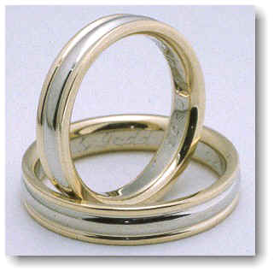
** INSCRIPCIÓN EN EL LIBRO DE BODAS DEL AÑO 2009. A partir del martes 8 de enero, en horario de despacho parroquial, se procederá a la apertura del libro de reservas de las fechas de boda del año 2014, para todas las parejas que lo soliciten.
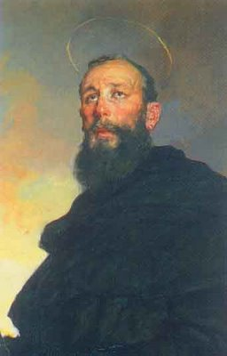
*CURSO DE CRISTOLOGÍA SEGÚN SAN AGUSTÍN. Todos los segundos miércoles de cada mes el P. Pedro Langa, experto en San Agustín, impartirá este Curso sobre Cristología según S. Agustín a las 18 h. en el Salón de Actos. El curso constará de seis sesiones entre el mes de enero y el mes de junio. El primer encuentro tendrá lugar este próximo 9 de enero.

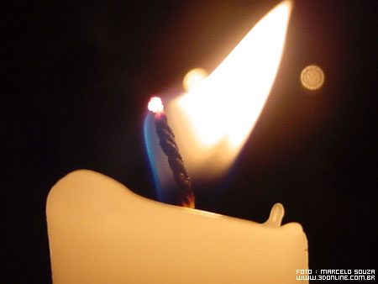
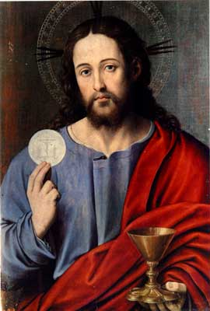
* JUEVES EUCARÍSTICOS. Todos los jueves durante el curso de las 19:00 a 20:00 h. tiene lugar la veneración de Jesús Eucaristía a través de la Exposición del Santísimo Sacamento. Meditación contemplativa acompañada de diversos textos para la reflexión y cánticos de alabanza.
* HOJA INFORMA DEL MES DE ENERO. Al inicio de cada mes la parroquia le proporcionará un Boletín informativo llamado “Hoja Informa” con las actividades más relevantes del mes. Recoja su Hoja Informa del mes en los accesos del templo.


¡¡¡ FELIZ EPIFANÍA, FELICES REYES A TODA LA COMUNIDAD PARROQUIAL. HAGAMOS DE CADA DÍA DEL AÑO NUEVO QUE ESTRENAMOS UN REGALO PARA CUANTOS NOS ACOMPAÑEN !!!

www.jeaf.com/samasabe samasabe@agustinos-es.org
Tlf: 91 435 76 82

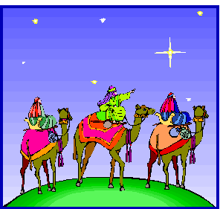

Hoja parroquial Año XVI, Nº742

Tiempo de Navidad (C) Epifanía del Señor 6 de enero de 2013
Parroquia San Manuel y San Benito. PP. Agustinos
C) Alcalá 83 y C) Columela 12, 28001. MADRID

LA FE LES PUESO EN CAMINO
En este Año Santo de la Fe, el Papa Benedicto XVI, nos insta a retomar con más impulso nuestro afán evangelizador. ¿Os habéis fijado que los preferidos de Dios se pusieron inmediatamente en marcha ? ¡Nada ni nadie les detuvo! La estrella, inquieta, no dejó de destellar luz para señalar la Gloria de Dios que emergía en una pobre gruta.

Hoy, en esta fiesta de Epifanía, los Magos se convierten en antenas por las que Dios, pasa a ser conocido y recibido, revelado y manifestado a todos los pueblos. Conducidos por la estrella, tentados por Herodes y mil circunstancias no fueron obstáculo alguno para alcanzar la meta deseada: ¿Dónde está el Rey de los Judíos? ¡Hemos visto su estrella y venimos adorarle! El resplandor de los Magos fue la estrella; el premio fue contemplar cara a cara al Señor; el detalle, ofrecerle sus sagrados dones en incienso, oro y mirra.

Que nosotros, como los Magos, nos movamos por aquello que merezca la pena. Que solicitemos obsequios que nos hagan ricos por dentro y no juguetes en manos de muchos por fuera. Uno de ellos es el de manifestar públicamente, sin miedo lo que sentimos por Cristo. Lo que apreciamos a Jesús. Lo que queremos a nuestra Iglesia. Ellos ofrecieron sus cofres; todos tenemos un gran cofre en el interior de cada uno. ¡Volquémoslo sobre Belén! Un corazón que se ha dado de frente con la Navidad, como ocurrió con los Reyes, se da, se ofrece, se postra.

Organicemos entre todos, sacerdotes, laicos, religiosos, niños y mayores, una gran manifestación. ¡Dios ha hablado por Jesús! ¡Que nadie apague su voz! elén! ¡Ha bajado el amor de Dios y…ha de marchar y multiplicarse con nosotros en nuestros hogares, lugares de trabajo y de ocio, en todas partes! Que en este Año de la Fe, como los Magos, nos pongamos en camino, sigamos la estrella, descubramos lo que se encuentra en el pesebre y demos testimonio del Verbo Encarnado. ¿Os parece ese un buen regalo con motivo de este Año de la Fe? Comencemos a desenvolverlo.

